Приложение 4
Четвертый каземат 502 каб.
Библиотека
(15 мин)

Криптография

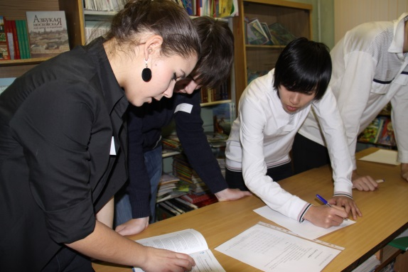
Ребятам предлагается с помощью
учебника «Информатика»
8 класс автор Н.В. Угринович 2011г.,
разгадать зашифрованный текст
в течение 15 мин. Ответ:
Труд человека кормит, а лень портит.

Материалы: Приложение 4
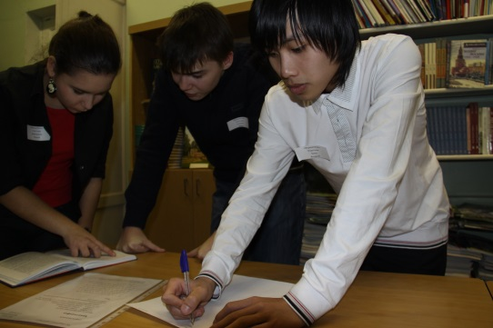

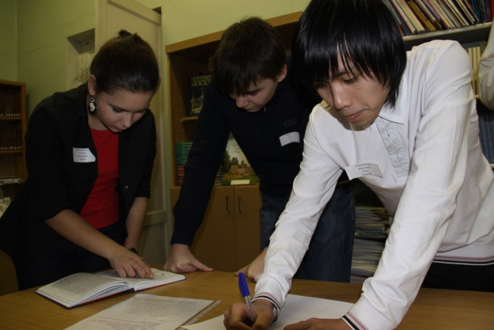
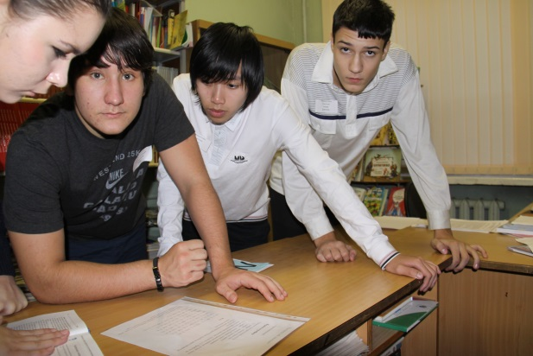

ответственный:_________________________________
Приложение 4

Криптография (четвертый каземат)

Правила для прочтения кода:
- 1 цифра – номер страницы
2 цифра – номер строки сверху
3 цифра – номер буквы слева направо
- Считаются только напечатанные символы, в том числе знаки препинания (запятые, точки и т.д.). Пробелы не считаются.
- После разгадывания всех букв пробелы расставляются самостоятельно.

Код
20/ 9/ 4; 18/ 2/ 9; 19/ 2/ 4; 29/ 1/ 16;
16/ 11/ 37; 17/ 10/ 9; 22/ 2/ 3; 23/ 4/ 6;
29/ 1/ 15; 31/ 1/ 1; 34/ 6/ 3; 35/ 11/ 3;
39/ 2/ 14; 41/ 5/ 9; 43/ 1/ 8; 48/ 1/ 6;
49/ 3/ 17; 51/ 1/ 10; 52/ 2/ 1; 54/ 2/ 1;
56/ 3/ 22; 58/ 11/ 7; 59/ 8/ 2; 60/ 2/ 7;
62/ 3/ 40; 64/ 4/ 27; 67/ 1/ 10; 70/ 4/ 6;
71/ 5/ 1; 73/ 5/ 24.

Ребятам предлагается с помощью учебника «Информатика и ИКТ» 8 кл., автор Н.В.Угринович, 2011г., разгадать зашифрованный текст в течение 15 минут.

